TRƯỜNG ĐẠI HỌC HÀNG HẢI VIỆT NAM
KHOA CÔNG NGHỆ THÔNG TIN
-----***-----


BÁO CÁO BÀI TẬP LỚN
HỌC PHẦN IOT

ĐỀ TÀI

“XÂY DỰNG HỆ THỐNG
TƯỚI CÂY TỰ ĐỘNG”

GVHD: Phạm Trung Minh

Sinh viên thực hiện: Mai Xuân Tiếp - 95323
Ngô Hoài Nam - 95947
Đỗ Phúc An - 95987
Đào Đức An - 95399

Hải Phòng, 11 tháng 11 năm 2025

LỜI NÓI ĐẦU

Trong bối cảnh Cách mạng công nghiệp 4.0, công nghệ Internet of Things (IoT) đã trở thành xu hướng tất yếu trong lĩnh vực tự động hóa và quản lý thông minh. Việc ứng dụng IoT giúp các hệ thống hoạt động hiệu quả, tiết kiệm nhân lực và tối ưu hóa tài nguyên.
Trong nông nghiệp hiện đại, việc quản lý nước tưới là một yếu tố quan trọng nhằm nâng cao năng suất cây trồng và giảm lãng phí. Vì vậy, hệ thống tưới cây tự động sử dụng IoT được nghiên cứu và phát triển nhằm tự động hóa quá trình tưới dựa trên điều kiện môi trường thực tế.
Đề tài “Xây dựng hệ thống tưới cây tự động ứng dụng công nghệ IoT” sử dụng Arduino Uno, ESP32, cảm biến độ ẩm đất FS-28 và module thời gian thực DS1307 nhằm giám sát, điều khiển và tự động tưới cây dựa trên ngưỡng độ ẩm và thời gian cài đặt sẵn. Hệ thống giúp tiết kiệm nước, tối ưu năng lượng và nâng cao hiệu quả chăm sóc cây trồng.

Mục lục
LỜI NÓI ĐẦU 1
CHƯƠNG I: MÔ TẢ BÀI TOÁN 5
1.1 Mô tả bài toán 5
1.2 Xác định các yêu cầu bài toán cần đạt được 5
1.3 Xác định các kịch bản có thể xảy ra 6
1.4. Xác định các chức năng cần phải có để đáp ứng yêu cầu 8
CHƯƠNG II: Thiết kế hệ thống 11
2.1 System module 11
2.2 Kịch bản hoạt động 12
2.2.1. Tổng quan kịch bản hoạt động 12
2.2.2 Giai đoạn khởi động hệ thống 12
2.2.3. Chu trình hoạt động trong vòng lặp chính 13
2.2.4. Kịch bản điều khiển theo chế độ hoạt động 13
2.2.4.1. Chế độ MANUAL (Thủ công) 13
2.2.4.2. Chế độ AUTO (Tự động) 13
2.2.4.3. Chế độ SCHEDULE (Tưới theo lịch) 14
2.2.4.4. Chế độ SLEEP (Tiết kiệm năng lượng) 15
2.2.5. Cơ chế truyền dữ liệu 15
CHƯƠNG III: Xây dựng hệ thống 16
3.1. Giới thiệu các thiết bị sử dụng 16
3.1.1 Module Arduino UNO R3 16
3.1.2 ESP 32 17
3.1.3. Cảm biến DHT 11 19
3.1.4 Cảm biến độ ẩm đất 20
3.1.5. Mạch điều khiển động cơ L298N 22
3.1.6. Động cơ bơm nước (Motor) 23
3.1.7. Module thời gian thực DS1307 24
3.2 Xây dựng hệ thống 26
3.2.1 Xây dựng hệ thống phần cứng 26
3.3 Kết nối hệ thống 26
3.3.1 Kết nối cứng (Hardware Connection) 26
3.3.2. Kết nối mềm (Software Connection) 27
Kết luận 29

Mục lục hình và bảng
Hình 1. Arduino UNO R3 16
Hình 2.Sơ đồ các chân của esp32 18
Hình 3.Module cảm biến nhiệt độ DHT11 19
Hình 4.Cảm biến đo độ ẩm đất FC-28 21
Hình 5.Module mạch điều khiển động cơ L298N 22
Hình 6.Động cơ bơm nước mini (Motor) 24
Hình 7. Module thời gian thực DS1307 25
Hình 8. Mô hình hệ thống 26

Bảng 1. Thông số kỹ thuật ESP32 17
Bảng 2.Thông số các chân của ESP32 18
Bảng 3.Thông số kỹ thuật của DHT11 19
Bảng 4. Thông số kỹ thuật của cảm biến đo độ ẩm đất FC-28 22
Bảng 5. Thông số kỹ thuật L298N 23
Bảng 6. Thông số động cơ bơm nước mini 24
Bảng 7.Thông số kỹ thuật DS1307 25

CHƯƠNG I: MÔ TẢ BÀI TOÁN

1.1 Mô tả bài toán
- Tự động kiểm soát và duy trì độ ẩm đất trồng ở mức phù hợp
- Hệ thống gồm: có hệ thống tưới tự động theo điều kiện
- Điều kiện:
  - Khi giá trị độ ẩm đất thấp hơn ngưỡng cho phép, hệ thống kích hoạt
  - Khi giá trị độ ẩm đạt hoặc vượt ngưỡng, hệ thống tự động dừng tưới
  - Ngoài ra, hệ thống có thể hoạt động theo lịch trình định sẵn, và sẽ tự dừng sau một khoảng thời gian cài đặt trước
- Hệ thống cần :
  - Kết nối được internet
  - Hiện thị trạng thái hoạt động của hệ thống
  - Hiện thị các thông số về độ ẩm, nhiệt độ,…
  - Theo dõi, thống kê, lưu trữ, lịch sử bật/tắt hệ thống tưới, trạng thái hoạt động của hệ thống
  - Giám sát, điều chỉnh các thông số như ngưỡng độ ẩm, lịch tưới, công suất hoạt động, chế độ hoạt động của hệ thống tưới thông qua Web Server, …

1.2 Xác định các yêu cầu bài toán cần đạt được
- Phải có hệ thống tưới, thực hiện bằng động cơ bơm nước từ bể nước ra cây trồng, điều chỉnh được công suất bơm.
- Phải có thiết bị đọc giá trị độ ẩm đất, thông số môi trường để quyết định tưới hay không, ghi và lưu trữ dữ liệu lên server
- Phải có đồng hồ thời gian thực để lập lịch tưới tự động
- Phải có cảm biến kiểm tra trạng thái hiện tại của bơm: đang tưới, đã dừng tưới báo lên server
- Hệ thống có 2 chế độ tự động và thủ công, có thể bật tắt thông qua giao diện điều khiển
- Truyền dữ liệu (data) giữa hệ thống tưới và hệ thống trung tâm (server) cần khả năng kết nối Internet
- Hệ thống người dùng
- Database lưu trữ, thống kê các giá trị cảm biến, lịch sử tưới (hệ thống hoạt động)
- Giám sát, điều chỉnh các thông số như ngưỡng độ ẩm, lịch tưới, công suất bơm, chế độ hoạt động của hệ thống

1.3 Xác định các kịch bản có thể xảy ra
Kịch bản 1: Tưới tự động theo độ ẩm đất
- Cảm biến đọc giá trị độ ẩm đất và gửi về bộ điều khiển
- Hệ thống so sánh giá trị đo được với ngưỡng độ ẩm đã cài đặt:
  - Nếu độ ẩm < ngưỡng min (vd:30%) Hệ thống bật bơm nước
Cảm biến kiểm tra trạng thái của bơm Báo lên Server
  - Nếu độ ẩm ≥ ngưỡng max (vd:70%): Hệ thống tắt bơm Cảm biến kiểm tra trạng thái của bơm Báo lên Server
- Dữ liệu cảm biến và thời gian bật/tắt bơm được ghi lại và lưu vào database
Trong trường hợp:
- Cảm biến độ ẩm không phản hồi hệ thống hiển thị cảnh báo “Lỗi cảm biến” lên server
- Bơm không hoạt động khi có lệnh Dừng cấp điện cho máy bơm cảnh báo “lỗi máy bơm” lên server

Kịch bản 2: Tưới theo lịch định sẵn
- Thiết lập: Người dùng (Admin) thiết lập lịch tưới cố định (ví dụ: 6h00, 17h00) và thời gian tưới (ví dụ: 5 phút).
- Kích hoạt theo Giờ: Khi đến thời gian đã cài đặt, hệ thống tự động bật bơm nước.
- Sau khi hết thời gian tưới (ví dụ: 5,10 phút), hệ thống tự động tắt bơm
- Toàn bộ lịch sử tưới và giá trị cảm biến trong quá trình hoạt động được lưu trữ vào database
Trong trường hợp:
- Đồng hồ thời gian thực không phản hồi → hệ thống hiển thị cảnh báo “lỗi đồng hồ” lên server
- Bơm không hoạt động khi có lệnh Dừng cấp điện cho máy bơm cảnh báo “lỗi máy bơm” lên server

Kịch bản 3: Điều khiển và giám sát hệ thống
Hệ thống hiển thị các thông tin:
- Trạng thái bơm: đang tưới / đã dừng
- Các chế độ hoạt động (auto,thủ công)
- Giá trị độ ẩm đất, nhiệt độ-độ ẩm môi trường hiện tại
- Lịch sử tưới và hoạt động của hệ thống

- Người dùng truy cập Web Server để điều khiển bơm bật / tắt thủ công khi cần
- Điều chỉnh và thiết lập các thông số trực tiếp trên Web:
- Ngưỡng độ ẩm: Mở thiết lập hệ thống Đặt giá trị min, max (30%, 70%)
Lưu cấu hình
- Lịch tưới: Mở thiết lập hệ thống Đặt lịch : 7:00AM đến 7:05AM
Lưu cấu hình
- Công suất bơm : Mở thiết lập hệ thống Thiết lập giá trị (30% 100%)
Lưu cấu hình
- Chế độ hoạt động : Mở thiết lập hệ thống Bật tắt các chế độ Auto, thủ công, tưới theo lịch

1.4. Xác định các chức năng cần phải có để đáp ứng yêu cầu
- Phải có hệ thống điều khiển tưới tự động và thủ công bằng bộ điều khiển
- Tưới tự động:
Khi cảm biến độ ẩm đất đo được giá trị thấp hơn ngưỡng cài đặt
vi điều khiển tự động kích hoạt bơm nước thông qua mạch điều khiển động cơ
Hệ thống duy trì hoạt động bơm cho đến khi cảm biến phản hồi rằng độ ẩm đất đã đạt ngưỡng mong muốn, khi đó bơm sẽ tự động dừng
Cảm biến đọc trạng thái bơm (ON/OFF) gửi tới vi điều khiển tích hợp Wifi đến server thông qua mạng internet
dữ liệu được lưu vào database hiển thị lên giao diện web.

- Tưới thủ công (Manual):
Có thể bật/tắt bơm ngay lập tức bằng một nút bấm vật lý tại chỗ, hoặc bấm trên màn hình điện thoại/máy tính.
Mọi hành động bật/tắt thủ công này đều phải được ghi lại (thời gian, trạng thái) và hiển thị trên server.

- Tưới theo lịch định sẵn:
- Hệ thống có một cái đồng hồ riêng (module thời gian thực), nó có thể tự động bật bơm vào các khung giờ cố định mà tôi chọn (ví dụ: 6h sáng, 5h chiều). sau khoảng thời gian tưới định trước bơm tự tắt Thông tin lịch tưới được lưu và hiển thị trên Web.

- Điều chỉnh công suất máy bơm: Hệ thống có thể điều chỉnh công suất máy bơm Mức công suất được chọn và lưu trên giao diện Web (vd: 30%->100%) thông số được gửi xuống vi điều khiển để áp dụng

- Phải có hệ thống cảm biến giám sát môi trường và trạng thái tưới
- Xác định độ ẩm của đất: Hệ thống cảm nhận độ ẩm tại vùng trồng cây gửi tín hiệu đo về bộ điều khiển xử lý dữ liệu so sánh với ngưỡng đã thiết lập quyết định việc kích hoạt hoặc dừng tưới lưu giá trị độ ẩm hiện tại để theo dõi.

- Giám sát điều kiện môi trường xung quanh: Cảm biến môi trường liên tục đo nhiệt độ và độ ẩm không khí dữ liệu được gửi đến bộ xử lý trung tâm hiển thị giá trị theo thời gian thực lên giao diện Web giúp người dùng đánh giá và điều chỉnh thông số tưới phù hợp.

- Xác định trạng thái bơm: Cảm biến và bộ điều khiển phối hợp để nhận biết hệ thống đang ở trạng thái nào: tưới đang diễn ra / đã kết thúc (bơm đang hoạt động hay dừng) thông tin được cập nhật liên tục lên Web Server.

- Kết nối và truyền dữ liệu: Dữ liệu từ các cảm biến được thu thập xử lý tại bộ điều khiển trung tâm truyền qua mạng nội bộ WiFi gửi đến server qua Internet server ghi nhận, lưu trữ vào database và hiển thị trạng thái hệ thống.

- Giao diện người dùng:
- Đăng nhập hệ thống: Bảo mật quyền truy cập, mỗi người dùng có tài khoản riêng
- Giám sát thông số: Hiển thị các thông số theo thời gian thực:
- Trạng thái bơm: đang tưới / đã dừng
- Các chế độ hoạt động (auto, thủ công)
- Bật tắt chức năng tưới theo lịch
- Giá trị độ ẩm đất hiện tại
- Nhiệt độ - độ ẩm môi trường hiện tại
- Lịch sử tưới và hoạt động của hệ thống
Điều khiển và cấu hình:
- Cho phép bật/tắt bơm thủ công, bật tắt chế độ Auto, chế độ tưới theo lịch
- Thiết lập ngưỡng độ ẩm, thời gian tưới, công suất máy bơm
- Khi người dùng nhấn “Lưu cấu hình”, các thông số sẽ được:
- Ghi vào database trên server
- Vi điều khiển sẽ đọc dữ liệu trên database và áp dụng

CHƯƠNG II: Thiết kế hệ thống

2.1 System module
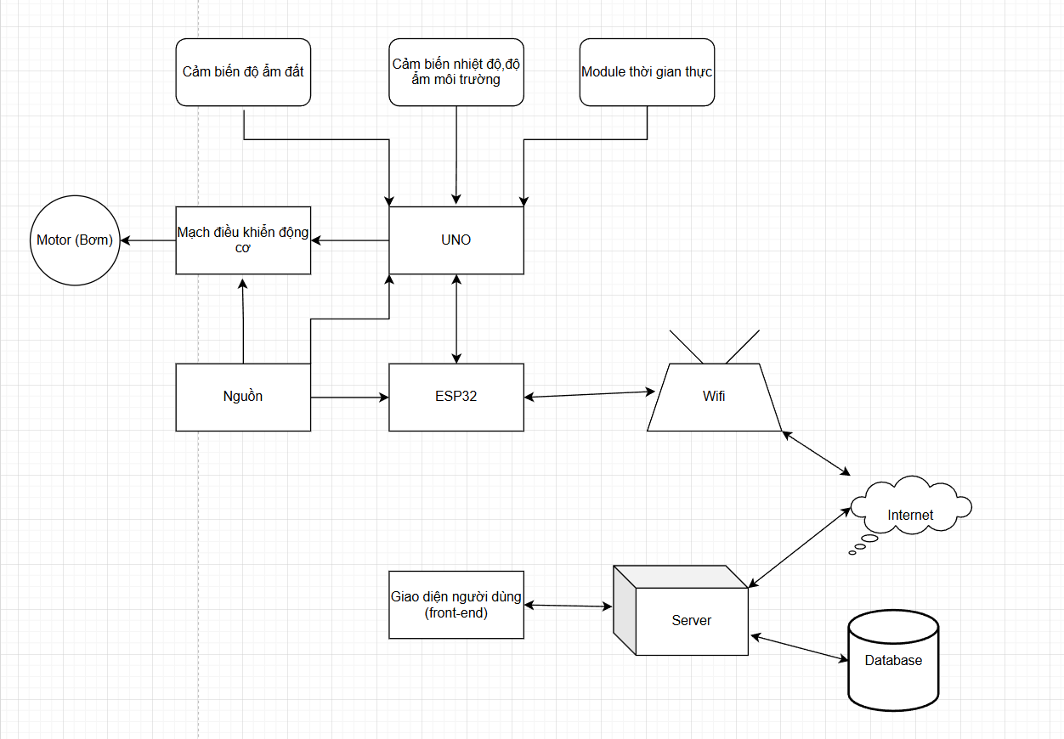
Hệ thống được chia thành các module chính như sau:
- Arduino Uno: Bộ điều khiển trung tâm, xử lý dữ liệu cảm biến và điều khiển bơm.
- ESP32: Module Wi-Fi dùng để giao tiếp giữa hệ thống và server. Nhận lệnh điều khiển, gửi dữ liệu độ ẩm và trạng thái thiết bị.
- Cảm biến độ ẩm đất (FS-28): Đo giá trị độ ẩm của đất, gửi tín hiệu analog về Arduino để xử lý.
- Cảm biến nhiệt độ - độ ẩm không khí (DHT11): Đo nhiệt độ - độ ẩm không khí, gửi tín hiệu analog về Arduino để xử lý.
- Module thời gian thực (DS1307): Lưu và quản lý thời gian thực, giúp hệ thống tưới đúng vào khung giờ đã cài đặt.
- Motor: Bơm nước từ bể nước ra cây trồng
- Mạch điều khiển động cơ (L298N): Đóng/ngắt dòng điện cho bơm và điều chỉnh công suất dựa theo tín hiệu điều khiển từ Arduino.
- Nguồn: Cung cấp năng lượng cho toàn hệ thống.
- Server, database, front-end: Nơi lưu trữ và hiển thị dữ liệu môi trường, cho phép người dùng điều chỉnh ngưỡng độ ẩm, lịch tưới, công suất bơm và trạng thái hoạt động (Auto/Manual).

2.2 Kịch bản hoạt động

2.2.1. Tổng quan kịch bản hoạt động
Hệ thống tưới nước thông minh được thiết kế theo mô hình IoT, trong đó Arduino Uno đóng vai trò là bộ điều khiển trung tâm, kết nối với các cảm biến và cơ cấu chấp hành. ESP32 đảm nhiệm chức năng truyền thông và giám sát từ xa.
Chương trình hoạt động theo mô hình vòng lặp liên tục, kết hợp nhiều chế độ làm việc:
- Chế độ tự động (AUTO)
- Chế độ thủ công (MANUAL)
- Chế độ tưới theo lịch (SCHEDULE)
- Chế độ tiết kiệm năng lượng (SLEEP)
Kịch bản hoạt động của hệ thống được mô tả theo các giai đoạn dưới đây.

2.2.2 Giai đoạn khởi động hệ thống
Khi hệ thống được cấp nguồn, hàm setup() được thực thi với các bước sau:
- Khởi tạo giao tiếp Serial để debug và truyền thông với ESP32
- Khởi tạo các module:
  - Cảm biến DHT11
  - Module RTC DS1307
  - Giao tiếp I2C
- Cấu hình chân vào/ra cho:
  - Cảm biến độ ẩm đất
  - Cảm biến dòng nước
  - Motor bơm và nút nhấn điều khiển
- Tắt bơm nước ở trạng thái ban đầu nhằm đảm bảo an toàn
- Cập nhật công suất bơm theo giá trị cấu hình
- Kiểm tra và đồng bộ thời gian cho RTC
Sau khi hoàn tất, hệ thống sẵn sàng bước vào vòng lặp chính.

2.2.3. Chu trình hoạt động trong vòng lặp chính
Chương trình liên tục thực thi trong hàm loop() và bao gồm các tác vụ song song sau:
- Kiểm tra trạng thái chế độ hoạt động
- Xử lý nút nhấn điều khiển
- Nhận lệnh điều khiển từ ESP32
- Đọc cảm biến định kỳ
- Điều khiển bơm và giám sát an toàn

2.2.4. Kịch bản điều khiển theo chế độ hoạt động

2.2.4.1. Chế độ MANUAL (Thủ công)
Ở chế độ MANUAL:
- Người dùng điều khiển bật/tắt bơm trực tiếp thông qua nút nhấn
- Hoặc thông qua lệnh gửi từ ESP32
- Hệ thống không tự động dựa vào độ ẩm đất để quyết định tưới
Chế độ này được sử dụng khi cần can thiệp trực tiếp hoặc xử lý sự cố.

2.2.4.2. Chế độ AUTO (Tự động)
Chế độ AUTO là chế độ hoạt động chính của hệ thống, được triển khai theo kịch bản sau:
a) Thu thập dữ liệu môi trường
Cứ mỗi 3 giây, hệ thống:
- Đọc độ ẩm đất
- Đọc nhiệt độ và độ ẩm không khí
- Kiểm tra trạng thái dòng nước
Dữ liệu được xử lý và chuẩn hóa trước khi sử dụng.
b)Tính toán ngưỡng tưới động
Dựa trên dữ liệu môi trường, hệ thống tự động tính:
- Ngưỡng độ ẩm tối thiểu (bắt đầu tưới)
- Ngưỡng độ ẩm tối đa (kết thúc tưới)
Cách tiếp cận này giúp hệ thống thích nghi với sự thay đổi của môi trường thực tế.
c) Kiểm tra điều kiện môi trường
Trước khi bật bơm, hệ thống kiểm tra:
- Khung giờ cấm tưới (12h – 14h)
- Nhiệt độ môi trường không vượt quá 38°C
Nếu điều kiện không phù hợp, hệ thống tạm dừng tưới.
d) Điều khiển bơm nước
- Bật bơm khi độ ẩm đất thấp hơn ngưỡng tối thiểu và điều kiện môi trường cho phép
- Tắt bơm khi độ ẩm đất đạt hoặc vượt ngưỡng tối đa
e) Giám sát an toàn
Trong suốt quá trình bơm hoạt động, hệ thống:
- Kiểm tra dòng nước định kỳ để phát hiện sự cố mất nước
- Giới hạn thời gian hoạt động của bơm để tránh quá tải
Nếu phát hiện lỗi, bơm sẽ được tắt và hệ thống chuyển sang chế độ MANUAL.

2.2.4.3. Chế độ SCHEDULE (Tưới theo lịch)
Ở chế độ SCHEDULE:
- Hệ thống so sánh thời gian hiện tại với danh sách lịch tưới đã được cấu hình
- Khi đến đúng thời điểm, bơm được bật tự động
- Sau một khoảng thời gian xác định, bơm sẽ tự động tắt
Chế độ này cho phép tưới cây theo lịch cố định.

2.2.4.4. Chế độ SLEEP (Tiết kiệm năng lượng)
Khi chuyển sang chế độ SLEEP:
- Hệ thống tắt bơm và các ngoại vi không cần thiết
- Vi điều khiển chuyển sang trạng thái ngủ sâu
- Hệ thống chỉ được đánh thức khi người dùng nhấn nút MODE
Sau khi thức dậy, hệ thống tự động quay về chế độ AUTO.

2.2.5. Cơ chế truyền dữ liệu
Trong suốt quá trình hoạt động, Arduino liên tục gửi dữ liệu sang ESP32 bao gồm:
- Thông tin cảm biến
- Trạng thái bơm
- Chế độ hoạt động hiện tại
- Ngưỡng tưới và thời gian tưới tiếp theo
ESP32 đóng vai trò là gateway IoT, giúp người dùng:
- Giám sát hệ thống từ xa
- Điều khiển chế độ và bơm nước thông qua giao diện ứng dụng

CHƯƠNG III: Xây dựng hệ thống

3.1. Giới thiệu các thiết bị sử dụng

3.1.1 Module Arduino UNO R3
Arduino Uno R3 là bo mạch vi điều khiển nguồn mở phổ biến, dựa trên ATmega328P, phiên bản thứ ba trong dòng Arduino Uno. Nó đơn giản, dễ sử dụng, và phù hợp cho việc tạo mẫu và dự án điện tử tương tác.
Arduino Uno có thể sử dụng ba vi điều khiển 8-bit AVR: ATmega8, ATmega168, và ATmega328. Vi điều khiển này xử lý các tác vụ đơn giản như điều khiển đèn LED, xử lý tín hiệu cho xe điều khiển từ xa, hoặc trạm đo nhiệt độ - độ ẩm hiển thị trên màn hình LCD.
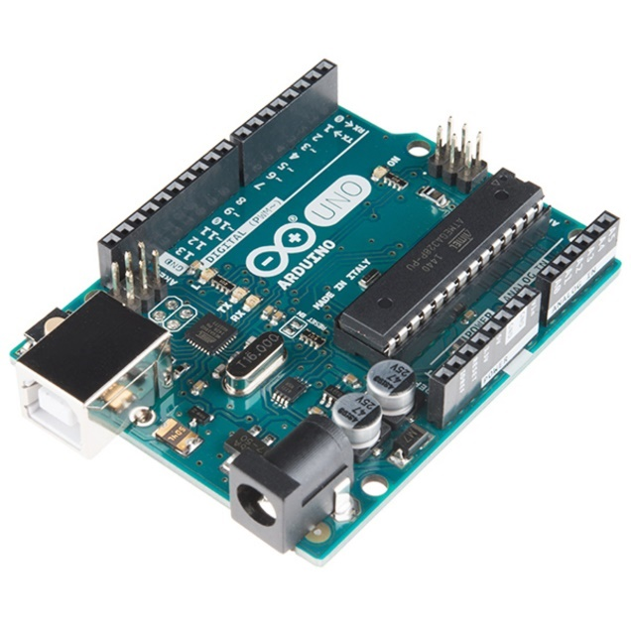
Hình 1. Arduino UNO R3
Thông số kỹ thuật:
- Chip điều khiển chính: ATmega328P
- Chip nạp và giao tiếp UART: ATmega16U2
- Nguồn nuôi mạch: 5VDC từ cổng USB hoặc nguồn ngoài cắm từ giắc tròn DC (nếu sử dụng nguồn ngoài từ giắc tròn DC Hshop.vn khuyên bạn nên cấp nguồn từ 6~9VDC để đảm bảo mạch hoạt động tốt, nếu bạn cắm 12VDC thì IC ổn áp rất nóng, dễ cháy và gây hư hỏng mạch).
- Số chân Digital I/O: 14 (trong đó 6 chân có khả năng xuất xung PWM).
- Số chân PWM Digital I/O: 6
- Số chân Analog Input: 6
- Dòng điện DC Current trên mỗi chân I/O: 20 mA
- Dòng điện DC Current chân 3.3V: 50 mA
- Flash Memory: 32 KB (ATmega328P), 0.5 KB dùng cho bootloader.
- Clock Speed: 16 MHz
- LED_BUILTIN: 13
- Kích thước: 68.6 x 53.4 mm

3.1.2 ESP 32
ESP32 là một vi mạch Wi-Fi và Bluetooth tích hợp, hỗ trợ đầy đủ bộ giao thức TCP/IP và có khả năng hoạt động như một vi điều khiển độc lập. ESP32 là một trong những dòng vi điều khiển IoT được sử dụng rộng rãi hiện nay nhờ giá thành hợp lý, hiệu năng cao, khả năng tích hợp nhiều ngoại vi và tính linh hoạt trong ứng dụng. ESP32 được phát triển bởi công ty Espressif Systems (Trung Quốc).
ESP32 có nhiều dạng khác nhau như chip, module và development board. Trong đó, development board là phiên bản được tích hợp sẵn mạch nguồn, mạch nạp chương trình và cổng USB, giúp việc lập trình và triển khai hệ thống trở nên thuận tiện hơn. Đây cũng chính là phiên bản được sử dụng trong hệ thống của đồ án.
Thông số kỹ thuật | ESP32
Bộ xử lý (Processor) | Vi điều khiển Xtensa LX6 32-bit, 2 nhân (Dual-core)
Tốc độ xung nhịp (Clock Speed) | Lên đến 240 MHz
Wi-Fi | IEEE 802.11 b/g/n (2.4 GHz)
Bluetooth | Bluetooth v4.2 BR/EDR và BLE
Chân đầu vào tương tự (ADC) | 18 kênh ADC, độ phân giải 12 bit
Giao tiếp | UART, SPI, I2C, I2S, CAN, PWM
Điện áp hoạt động | 3.3VDC
Cấp nguồn (Power) | 5VDC qua cổng Micro-USB/USB-C hoặc chân Vin
Nhiệt độ làm việc | -40 ~ 125°C
Firmware | ESP-IDF, Arduino Core
Chip nạp & giao tiếp | CP2102 / CH340
Kích thước | ~58 x 28 mm
Ngôn ngữ lập trình hỗ trợ | C/C++, Python (MicroPython), …
Bảng 1. Thông số kỹ thuật ESP32
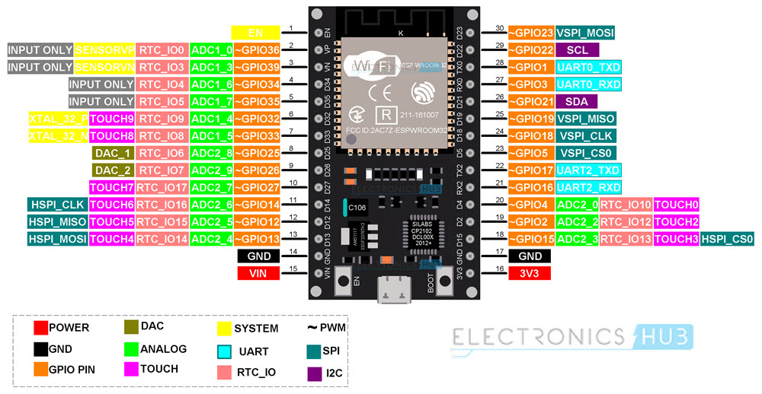
Hình 2.Sơ đồ các chân của esp32

Chân | Đặc điểm
GPIO | Sử dụng để đọc dữ liệu từ cảm biến và điều khiển các thiết bị ngoại vi như LED, động cơ, relay,…
ADC | 18 kênh ADC, độ phân giải 12 bit, dùng để đọc tín hiệu analog
DAC | 2 kênh DAC, xuất tín hiệu analog
PWM | Hỗ trợ nhiều kênh PWM, điều khiển tốc độ động cơ và độ sáng LED
UART | 3 giao tiếp UART, hỗ trợ truyền nhận dữ liệu
SPI | 4 giao tiếp SPI
I2C | 2 giao tiếp I2C
I2S | Giao tiếp âm thanh
Touch Sensor | Hỗ trợ cảm biến chạm điện dung
RTC | Hỗ trợ chế độ tiết kiệm năng lượng và Deep Sleep
Bảng 2.Thông số các chân của ESP32

3.1.3. Cảm biến DHT 11
Các thông số nhiệt độ và độ ẩm luôn là ưu tiên hàng đầu trong bất kì mô
hình canh tác nông nghiệp nào, từ quy mô lớn đến nhỏ. Bởi tính chất quan trọng
của chúng, việc sử dụng linh kiện điện tử chất lượng với độ chính xác cao là một
yếu tố quan trọng. DHT11 là một cảm biến đã được sử dụng rộng rãi và phổ
biến, không chỉ đáp ứng được các yêu cầu về chất lượng đã được kiểm chứng mà
còn phù hợp với tính toán chi phí đã được đề ra.
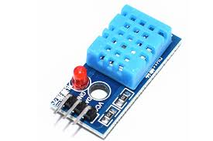
Hình 3.Module cảm biến nhiệt độ DHT11

Thông số | Giá trị
Điện áp hoạt động (Operating Voltage) | 3.5 – 5.5 VDC
Dòng điện hoạt động (Operating Current) | 60 µA – 0.3 mA
Dải đo nhiệt độ | 0 – 50 °C
Sai số nhiệt độ | ± 2 °C
Dải đo độ ẩm | 20 – 90 %RH
Sai số độ ẩm | ± 5 %RH
Số chân kết nối | 3 chân
Chân VCC | Cấp nguồn 3.5 – 5.5 VDC
Chân DATA | Truyền dữ liệu số
Chân GND | Nối đất (cực âm)
Linh kiện tích hợp | Điện trở kéo và LED báo nguồn
Bảng 3.Thông số kỹ thuật của DHT11
- Quá trình giao tiếp giữa cảm biến DHT11 và Vi điều khiển được tiến hành
qua ba bước, bao gồm:
Bước 1: Vi điều khiển gửi tín hiệu đến DHT11
Để bắt đầu quá trình giao tiếp với DHT11, 1 xung sẽ được gửi đến DHT11
từ mức cao xuống mức thấp ít nhất là 18ms, sau đó đưa lên mức cao. Vi điều
khiển gửi tín hiệu đến DHT11 (màu đen) trong Hình .
Bước 2. Tín hiệu phản hồi từ DHT11.
Sau khi gửi 1 xung bắt đầu từ Vi điều khiển, DHT11 sẽ gửi 1 xung phản hồi
để bắt đầu đọc dữ liệu, xung này có mức thấp 80us sau đó ở mức cao 80us.
Bước 3: Đọc dữ liệu
Cấu trúc dữ liệu có 40 bit tương đương 5 byte, mỗi byte gồm 8 bit
- 2 byte đầu tiên là giá trị độ ẩm: byte 1 là phần nguyên, byte 2 là phần thập
phân.
- 2 byte tiếp theo là giá trị nhiệt độ: byte 3 là phần nguyên, byte 4 là phần
thập phân.
- Byte 5 là tổng của 4 byte trước, hay tổng của độ ẩm và nhiệt độ. Nếu byte
5 này không bằng tổng của 4 byte trước thì quá trình chuyển đổi bị lỗi, ngược lại
=> Sau khi gửi 40 bit dữ liệu, DHT11 sẽ gửi 1 xung có mức thấp là 50us sau
đó lên mức cao và DHT11 sẽ ở trạng thái nghỉ, chờ đến khi lần giao tiếp tiếp
theo.

3.1.4 Cảm biến độ ẩm đất
Ngoài các thông số về nhiệt độ và độ ẩm của môi trường, độ ẩm đất cũng cần được đặc biệt quan tâm trong quá trình tưới tiêu, chăm sóc cây trồng. Do đó, hệ thống hướng đến cũng sẽ được trang bị cảm biến đo độ ẩm đất để có thể đảm bảo cây trồng có thể phát triển tối ưu.
Cảm biến đo độ ẩm đất FC-28 được trang bị đầu dò có thể đọc được lượng hơi ẩm xung quanh tồn tại trong đất. Dòng điện sẽ được truyền qua đất, sau đó đọc điện trở để xác định độ ẩm với nguyên lý điện trở càng cao thì đất càng khô và ngược lại.
Đầu dò cảm biến được phủ một lớp vàng ngâm để bảo vệ đầu dò Niken khỏi quá trình oxy hóa. Hai đầu dò này được sử dụng để truyền dòng điện qua đất và sau đó cảm biến sẽ đọc giá trị độ ẩm.
Ngoài ra, trên module cảm biến còn được trang bị thêm IC so sánh điện áp LM393 ở mạch so sánh. Đây là một IC so sánh gói kép (2 bộ so sánh trên 8 chân).
ICLM393 là một bộ so sánh hai ngõ vào với đầu ra đơn, được thiết kế để so sánh hai điện áp đầu vào và tạo ra đầu ra tương ứng, được sử dụng rất phổ biến trong nhiều ứng dụng điện tử bởi độ chính xác, nhiệt độ hoạt động và độ tin cậy cao.
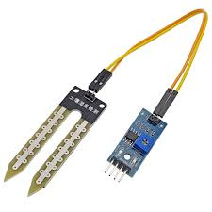
Hình 4.Cảm biến đo độ ẩm đất FC-28

Cảm biến đo độ ẩm đất FC-28 gồm 4 chân: VCC: đầu cấp nguồn, D0: đầu
ra tín hiệu số, A0: đầu ra Analog, GND: đầu nối đất.
Thông số | Giá trị
Điện áp hoạt động (Operating Voltage) | 3.3 – 5.5 VDC
Dòng điện hoạt động (Operating Current) | 15 mA
Đầu ra kỹ thuật số (Digital Output) | 0 – 5 V (mức kích hoạt có thể điều chỉnh bằng biến trở)
Đầu ra tương tự (Analog Output) | 0 – 5 V (tỷ lệ với độ ẩm của đất)
Nguyên lý hoạt động | Đo độ dẫn điện của đất
Thành phần chính | Module so sánh LM393 và đầu dò độ ẩm
Chân kết nối | VCC, GND, DO, AO
Bảng 4. Thông số kỹ thuật của cảm biến đo độ ẩm đất FC-28

Cảm biến đo độ ẩm đất FC-28 gồm 4 chân: VCC: đầu cấp nguồn, D0: đầu
ra tín hiệu số, A0: đầu ra Analog, GND: đầu nối đất.

3.1.5. Mạch điều khiển động cơ L298N
Trong hệ thống tưới cây tự động, vi điều khiển (Arduino/ESP32) chỉ hoạt động ở điện áp thấp (3.3V - 5V) và dòng điện nhỏ, không đủ để kích hoạt trực tiếp động cơ bơm nước. Do đó, mạch điều khiển động cơ L298N được sử dụng như một bộ đệm công suất để đóng/ngắt và điều chỉnh tốc độ bơm.
L298N là một module điều khiển động cơ phổ biến, sử dụng IC cầu H (H-Bridge) kép L298N, cho phép điều khiển độc lập hai động cơ DC hoặc một động cơ bước. Trong phạm vi đề tài này, module L298N được sử dụng để điều khiển bật/tắt và điều xung PWM để thay đổi công suất bơm nước theo yêu cầu của bài toán.

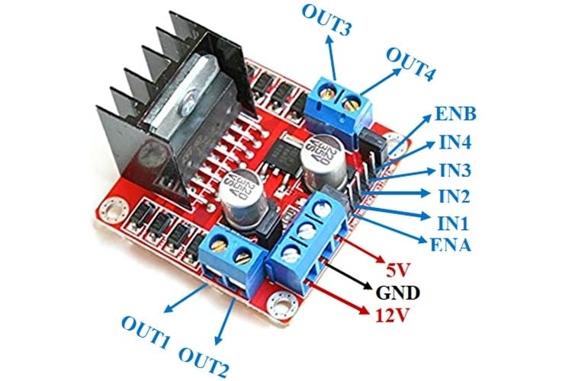
Hình 5.Module mạch điều khiển động cơ L298N

Thông số | Giá trị
Điện áp điều khiển (Vss) | 5 VDC
Điện áp động cơ (Vs) | 5V – 35VDC
Dòng cấp logic | 0mA – 36mA
Dòng tải tối đa | 2A cho mỗi cầu H (tối đa 3A/cầu)
Công suất tối đa | 25W
Nguyên lý hoạt động | Sử dụng mạch cầu H kép để đảo chiều và điều xung PWM thay đổi tốc độ động cơ
Tín hiệu điều khiển | Mức cao: 2.3V - Vss; Mức thấp: -0.3V - 1.5V
Chân kết nối | 12V, GND, 5V, ENA, IN1, IN2, IN3, IN4, OUT1, OUT2
Bảng 5. Thông số kỹ thuật L298N
Nguyên lý hoạt động trong hệ thống: Mạch điều khiển động cơ L298N hoạt động dựa trên nguyên lý cầu H, đóng vai trò là bộ đệm công suất trung gian giúp vi điều khiển (vốn chỉ hoạt động ở dòng điện thấp) có thể điều khiển an toàn động cơ bơm nước 12V. Khi nhận tín hiệu từ Arduino, mạch sẽ đóng ngắt nguồn điện động lực để bật hoặc tắt bơm. Đồng thời, thông qua phương pháp điều chế độ rộng xung (PWM) tại chân cho phép, L298N thay đổi điện áp trung bình đầu ra, từ đó giúp hệ thống dễ dàng điều chỉnh tốc độ và công suất bơm mạnh hay yếu theo yêu cầu cài đặt.

3.1.6. Động cơ bơm nước (Motor)
Động cơ bơm nước đóng vai trò là cơ cấu chấp hành chính, thực hiện việc hút nước từ bể chứa và tưới cho cây trồng khi nhận được lệnh từ bộ điều khiển. Dựa trên quy mô mô hình bài tập lớn, nhóm sử dụng loại bơm chìm mini DC 12V. Đây là loại bơm ly tâm nhỏ gọn, an toàn, có khả năng hoạt động liên tục trong môi trường nước.

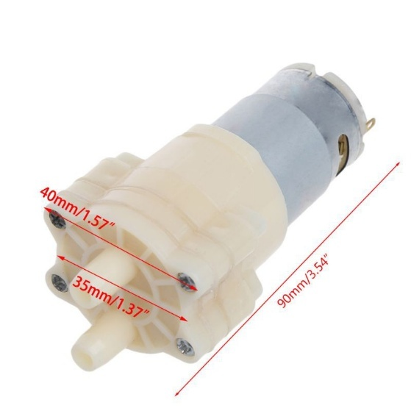
Hình 6.Động cơ bơm nước mini (Motor)
Thông số | Giá trị
Điện áp hoạt động | 12 VDC
Công suất | 6W – 10W
Lưu lượng nước | ~ 240 Lít/giờ
Dòng tải tối đa | 2A cho mỗi cầu H (tối đa 3A/cầu)
Nguyên lý hoạt động | Biến đổi điện năng thành cơ năng, tạo lực ly tâm hút và đẩy nước
Chân kết nối | 2 dây nguồn (+ và - ) nối vào mạch L298N
Bảng 6. Thông số động cơ bơm nước mini
Nguyên lý hoạt động: Động cơ bơm nước hoạt động dựa trên nguyên lý biến đổi điện năng thành cơ năng để tạo ra dòng chảy. Khi nhận nguồn điện 12V từ mạch điều khiển, trục động cơ sẽ làm quay cánh quạt bên trong buồng bơm với tốc độ cao. Chuyển động này tạo ra lực ly tâm giúp hút nước từ đầu vào (bể chứa) và đẩy mạnh ra đầu xả, tạo áp lực đưa nước đi qua hệ thống ống dẫn đến các vòi phun để tưới cho cây trồng.

3.1.7. Module thời gian thực DS1307
Để đáp ứng yêu cầu kịch bản "Tưới theo lịch định sẵn", hệ thống cần một cơ chế xác định thời gian thực chính xác ngay cả khi mất điện hoặc mất kết nối Internet. Module thời gian thực DS1307 được sử dụng để giải quyết vấn đề này.
DS1307 này có khả năng lưu trữ thông tin về giây, phút, giờ, thứ, ngày, tháng, năm. Điểm đặc biệt là module có tích hợp đế pin coin (CR2032), giúp duy trì hoạt động của đồng hồ ngay cả khi nguồn chính của hệ thống bị ngắt.

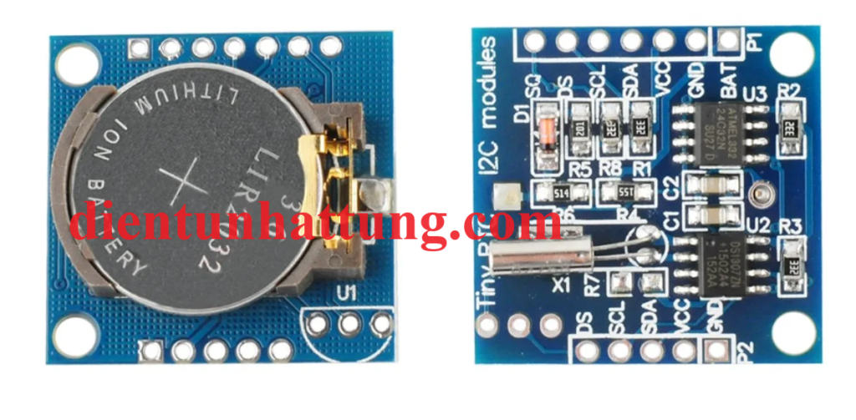
Hình 7. Module thời gian thực DS1307
Thông số | Giá trị
Điện áp hoạt động | 4,5 – 5.5 VDC
Giao tiếp | I2C (Serial)
Pin dự phòng | CR2032 3V(Lưu giờ khi mất điện)
Nguyên lý hoạt động | Sử dụng bộ dao động thạch anh để đếm thời gian và truyền dữ liệu qua giao thức I2C
Chân kết nối | VCC, GND, SDA, SCL
Bảng 7.Thông số kỹ thuật DS1307
Nguyên lý hoạt động: Module thời gian thực DS1307 hoạt động như một chiếc đồng hồ điện tử, sử dụng dao động của tinh thể thạch anh để đếm và lưu trữ chính xác thông tin về giờ, phút, giây, ngày, tháng, năm. Module giao tiếp và truyền dữ liệu thời gian về vi điều khiển thông qua chuẩn I2C để đối chiếu với lịch tưới đã cài đặt. Module vẫn duy trì hoạt động đếm thời gian liên tục ngay cả khi hệ thống chính bị ngắt điện nhờ tích hợp nguồn pin dự phòng (CR2032), đảm bảo quy trình tưới tự động luôn diễn ra đúng giờ mà không cần cài đặt lại.

3.2 Xây dựng hệ thống

3.2.1 Xây dựng hệ thống phần cứng
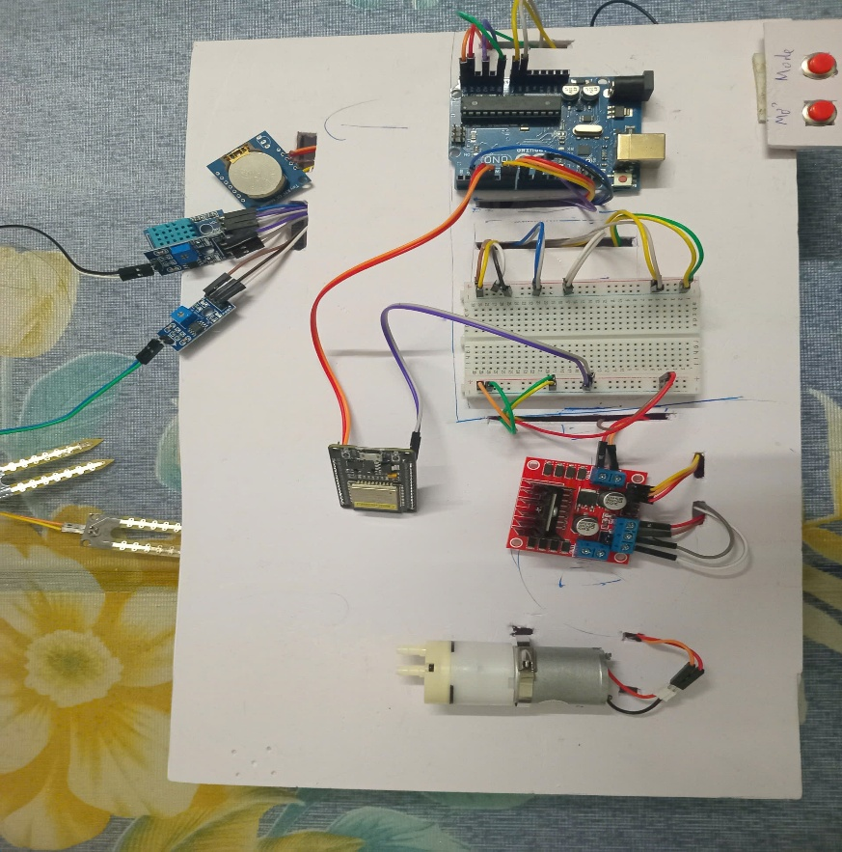
Hình 8. Mô hình hệ thống

3.3 Kết nối hệ thống

3.3.1 Kết nối cứng (Hardware Connection)
Kết nối ESP32 với Arduino Uno:
- ESP32 và Arduino Uno được kết nối qua giao tiếp UART. Đây là phương thức truyền nhận dữ liệu nối tiếp cơ bản giữa hai vi điều khiển.
- Nhóm sử dụng thư viện SoftwareSerial trên Arduino để tạo một cổng UART mềm, cho phép dành riêng cổng UART phần cứng (Serial 0) cho việc nạp code và debug.
Sơ đồ nối dây:
- Chân RX (nhận) của Arduino (Chân số 3) nối với chân TX của ESP32 (Chân số 17).
- Chân TX (truyền) của Arduino (Chân số 4) nối với chân RX của ESP32 (Chân số 16).
- Nối chung chân GND của hai mạch để đồng bộ mức tín hiệu.

Arduino Uno nối với Cảm biến độ ẩm đất (FC-28):
- Sử dụng kết nối Analog để đọc giá trị biến thiên của độ ẩm đất.
- Chân A0 của Arduino được nối với chân A0 (Analog Output) của cảm biến.
Arduino Uno nối với Cảm biến nhiệt độ - độ ẩm (DHT11):
- Sử dụng kết nối Digital qua 1 dây dữ liệu duy nhất.
- Chân số 10 của Arduino nối với chân DATA của cảm biến DHT11.
Arduino Uno nối với Mạch điều khiển động cơ (L298N):
- Arduino điều khiển động cơ bơm nước thông qua mạch cầu H L298N để đảm bảo đủ dòng điện và có thể điều chỉnh tốc độ.
- Chân số 7 và 8 của Arduino nối với chân IN1, IN2 của L298N (điều khiển bật/tắt).
- Chân số 6 (PWM) của Arduino nối với chân ENA của L298N (điều khiển công suất/tốc độ bơm).
Arduino Uno nối với Module thời gian thực (DS1307):
- Sử dụng giao tiếp I2C.
- Các chân SDA và SCL của module DS1307 nối với các chân tương ứng trên Arduino (Chân A4 và A5 hoặc chân SDA/SCL riêng biệt).

3.3.2. Kết nối mềm (Software Connection)
1. Kết nối ESP32 với Internet và quản lý mạng:
- WiFiManager: ESP32 sử dụng thư viện WiFiManager để giải quyết vấn đề cấu hình mạng động. Nếu mất kết nối hoặc đổi mạng WiFi, thiết bị sẽ tự phát ra một Access Point (AP). Người dùng chỉ cần dùng điện thoại kết nối vào AP này để nhập mật khẩu WiFi mới mà không cần nạp lại code.
- Giao thức HTTP: ESP32 đóng vai trò là HTTP Client, liên tục giao tiếp với Server thông qua các phương thức POST (gửi dữ liệu cảm biến) và GET (nhận lệnh điều khiển).

2. Triển khai Máy chủ (Cloud Server Deployment) trên Render:
- Thay vì chạy server cục bộ (Localhost) khó truy cập từ xa, nhóm đã triển khai toàn bộ Web Server (Node.js) và Cơ sở dữ liệu (PostgreSQL) lên nền tảng đám mây Render.
- Render cung cấp môi trường hosting ổn định, hỗ trợ HTTPS (SSL/TLS) giúp bảo mật dữ liệu truyền tải. Điều này đảm bảo hệ thống tưới cây có thể được giám sát và điều khiển từ bất kỳ đâu trên thế giới miễn là có Internet.
- Địa chỉ API Server: https://iot-server-yc6r.onrender.com
3. Tính năng cập nhật firmware từ xa (OTA - Over The Air):
- Hệ thống tích hợp thư viện ElegantOTA để giải quyết vấn đề bảo trì thiết bị ở xa hoặc lắp đặt ở vị trí khó tiếp cận (như trên cao, ngoài vườn rộng).
- Cơ chế hoạt động: ESP32 tạo ra một trang web nội bộ tại địa chỉ http://<IP_ESP32>/update. Khi cần nâng cấp tính năng hoặc sửa lỗi, người quản trị chỉ cần truy cập trang web này và tải lên file firmware mới (.bin) đã biên dịch. ESP32 sẽ tự động nạp code và khởi động lại mà không cần tháo thiết bị xuống để cắm dây USB vào máy tính.
4. Giao tiếp giữa Arduino Uno và ESP32:
- Sử dụng giao tiếp nối tiếp (Serial Communication) qua cổng UART mềm (SoftwareSerial).
- Dữ liệu được đóng gói theo định dạng chuỗi ký tự (String Parsing) với các cặp khóa-giá trị (ví dụ: S=60;T=32;MODE=AUTO) để đảm bảo tính toàn vẹn dữ liệu khi truyền giữa hai vi điều khiển.

Kết luận
1.Kết quả đạt được
Sau quá trình nghiên cứu, thiết kế và thi công, nhóm đã hoàn thành đề tài "Xây dựng hệ thống tưới cây tự động ứng dụng công nghệ IoT" và đạt được những kết quả cụ thể sau:
- Về mặt hệ thống phần cứng:
- Xây dựng thành công mô hình phần cứng tích hợp giữa vi điều khiển Arduino Uno và module Wifi ESP32.
- Hệ thống hoạt động ổn định với đầy đủ các khối chức năng: Khối cảm biến (độ ẩm đất, DHT11), khối chấp hành (động cơ bơm nước qua mạch L298N), khối thời gian thực (DS1307) và khối giao tiếp mạng.
- Mạch L298N đã thực hiện tốt chức năng điều khiển bật/tắt và điều chỉnh công suất bơm (PWM) giúp linh hoạt trong việc tưới tiêu.
- Về mặt phần mềm và giải pháp IoT:
- Xây dựng thành công Web Server (Node.js/Express) và cơ sở dữ liệu (PostgreSQL) để lưu trữ lịch sử hoạt động và dữ liệu môi trường.
- Giao diện Dashboard trực quan, cho phép người dùng giám sát các thông số (độ ẩm đất, nhiệt độ, độ ẩm không khí) theo thời gian thực và điều khiển hệ thống từ xa qua Internet.
- Thuật toán trên vi điều khiển hoạt động chính xác với 3 chế độ: Tự động (Auto) dựa trên ngưỡng cảm biến, Thủ công (Manual) và Theo lịch trình (Schedule).
2. Hạn chế của đề tài
Bên cạnh những kết quả đạt được, hệ thống vẫn còn tồn tại một số hạn chế cần khắc phục:
- Độ chính xác của cảm biến: Cảm biến độ ẩm đất (FC-28) và nhiệt độ (DHT11) thuộc phân khúc giá rẻ nên độ chính xác chưa cao và độ bền thấp khi hoạt động lâu dài trong môi trường đất ẩm ướt.

- Kết nối phần cứng: Mô hình hiện tại vẫn sử dụng dây cắm (jumper) và bo mạch test (breadboard), chưa được thiết kế thành mạch in (PCB) chuyên nghiệp nên dễ bị lỏng dây hoặc nhiễu tín hiệu khi di chuyển.
- Độ trễ mạng: Do sử dụng Server miễn phí (Render) và giao thức HTTP Polling (gửi yêu cầu liên tục), đôi khi hệ thống vẫn có độ trễ nhất định trong việc cập nhật trạng thái từ Web xuống thiết bị.

